Отчет по заданию №1.
Чернышев Александр
Группа 109
1. Постановка задачи
С заданной точностью ε вычислить площадь плоской фигуры, ограниченной тремя кривыми, уравнения которых y = f1(x), y = f2(x) и y = f3(x) определяются вариантом задания. При решении задачи необходимо:
⎯ с некоторой точностью eps1 вычислить абсциссы точек пересечения кри-вых, используя предусмотренный вариантом задания метод приближен-ного решения уравнения F(x)=0; отрезки, где программа будет искатьточки пересечения и где применим используемый метод, определитьвручную;
⎯ представить площадь заданной фигуры как алгебраическую сумму опре-деленных интегралов и вычислить эти интегралы с некоторой точностьюeps2 по квадратурной формуле, предусмотренной вариантом задания.Величины ε1 и ε2 подобрать вручную так, чтобы гарантировалось вычисление площадифигуры с точностью ε.

2.Выбор отрезков
1) f1 = 0.35x² − 0.95x + 2.7
2)f2 = 3^{x}+1
3)f3 = 1/(x + 2)

№ | Разность функций | Значение слева | Значение справа | Отрезок
1 | f1- f2 | 0.7 | -1.9 | [0,1]
2 | f2- f3 | ~(-0.8) | ~0.33 | [-1.5, -1]
3 | f3- f1 | + ∞ | ~(-2.9) | [-2, -1.5]
Во всех трех случаях значения на концах отрезков разные по знаку, значит корни есть.

3)График функций
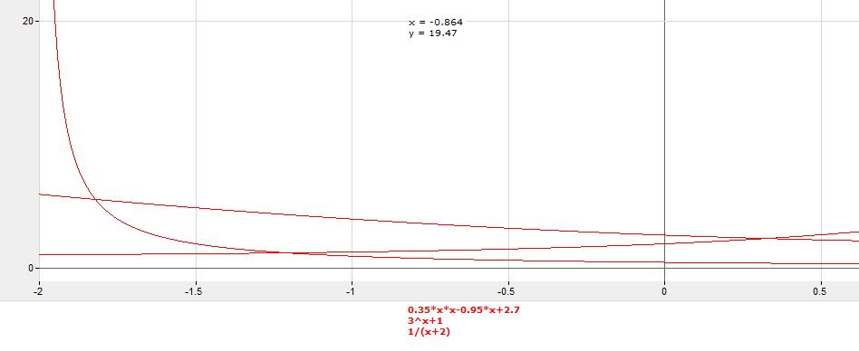

4)Результат работы программы
Функции | Точка пересечения
f1 и f2 | 0.3252
f2 и f3 | -1.2100
f3 и f1 | -1.8213

Площадь фигуры = 3.9482

